LES FORCES CACHEES DE L’EAU
EAU QUI ES-TU ? COMMENT ACCOMPAGNES-TU LA VIE?

Une exploration à la fois globale et phénoménologique de la vie de l’eau permettant de mieux comprendre les lois créatrices du vivant à l’œuvre dans la nature

« L’eau n’est pas indispensable à la vie, elle est la vie »
A. de Saint Exupéry

Si l’eau EST la vie, que cela signifie-t-il dans la relation que l’on porte à cet élément?
Depuis la création du monde, par sa force subtile, l’eau a servi de vecteur de vie aux forces de la nature.
Elle est reconnue aujourd’hui comme le sang de la Terre. Comment agit-elle au sein de la nature?
Comment saisir ses actions extrêmement sensibles et réceptives (ex : mobilité, vitalité, mémoire, etc…) réglant en même temps nos conditions physiques et psychiques ?
Soumise aux lois de la chaleur, de l’air et de la terre, elle participe à tous les processus vitaux au sein du monde organique.
Au-delà des trois états vapeur, liquide et glace, comment mieux comprendre le 4e récemment découvert?
Fondée sur l’observation des phénomènes naturels, l’étude proposée permet de reconnaître le rôle médiateur qu’elle joue dans la nature. L’alternance entre diaporama, expériences, observations et activités artistiques permet de stimuler nos sens sur le monde sensible et singulier de l’eau.
Une approche pédagogique et interactive éclairant les différentes recherches réalisées sur l’eau avec notre conscience actuelle. Cette démarche scientifique initiée par Goethe permet à chacun de se replacer au centre de la recherche, d’enrichir notre compréhension du TOUT par l’observation active des phénomènes et percevoir la place qu’elle occupe en tant que médiatrice de la VIE sur terre.
Nous aborderons les travaux de Léonard de Vinci, Schauberger, Schwenk, Wilkes, Jeanne Rousseau... et les chercheurs actuels dans ce domaine.
Applications pratiques abordées:
Ce programme ouvre un nouveau champ sur les notions de qualité, de structure et de régénération dans les usages que l’on fait de l’eau au quotidien.
Soins de l’eau à usage domestique, stockage, irrigation, filtration, consommation humaine.
Cette session ouvre une nouvelle fenêtre sur la vie de l’eau permettant à chacun d’approcher de manière ludique, la nature de l’eau dans ses lois et ses mystères.

(Tout ou partie du texte en gras peut être utilisé pour annoncer de la formation)

Michaël Monziès Paysagiste, Aqualogue
Formation en arts et sciences Goethéennes en Angleterre.
Fonde l’Atelier Coralis et les Jardins d’Eaux Vives avec son épouse Sylvie en 1992
Intervenant régulier dans les formations agricoles et associations diverses
Conférences et ateliers : Nature de l’eau, sciences et arts plastiques étendues aux morphologies de la nature
Président de l’association ASCE (Arts Sciences et Culture de l’Eau)

Première partie

L'action de l’eau dans la nature

Introduction au thème: réflexions interactives
Exposé : L’eau médiatrice du vivant
Forces formatrices/modelantes
Son action dans la nature et dans le paysage
Mise en mouvement : Gymnastique (basés sur les mouvements de l’eau)

Démonstrations et expériences scientifiques et pratiques sur les mouvements de l'eau
Sensibilité aux détergents. Les mouvements rythmiques. Le vortex. Chaînes tourbillonnaire
La goutte sensible et phénomène tourbillonnaire d'après les recherches de T. Schwenk
et Victor Schauberger (Hydrodynamiciens)
Sortie extérieure : observation guidée sur un cours d'eau naturel

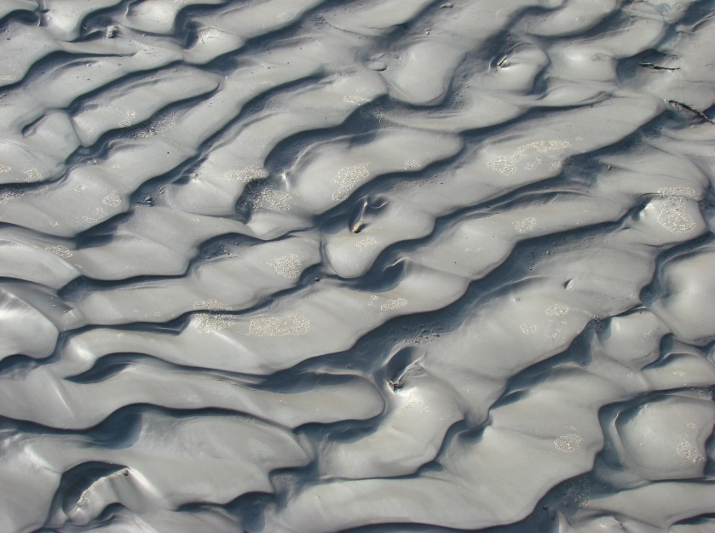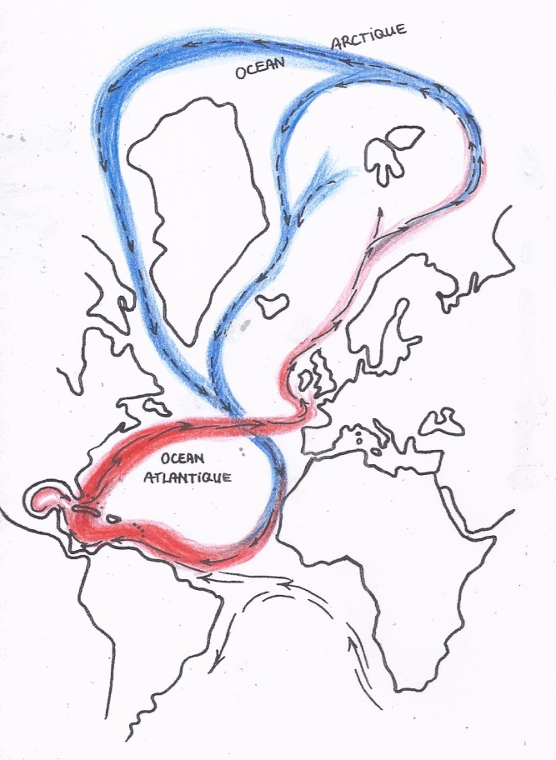
Empruntes d’eau sur le sable Le chaud et le froid : courants océaniques

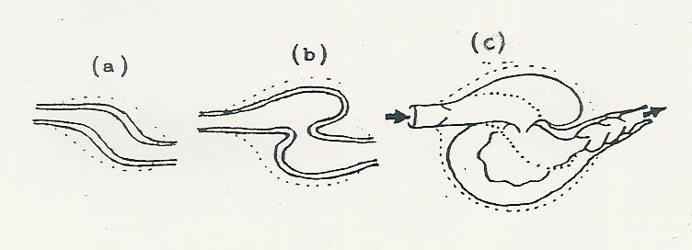
Evolution embryologique d’un cœur de poisson (P. Kilner)

Deuxième partie

Vers une culture de l’eau sensible

Exposé diaporama: Dynamique du mouvement dans le cycle aérien et terrestre de l'eau
Les polarités dans le monde vivant.
L’eau sensible. Approche globale de l'eau et des forces de vie.
Le monde organique. Rapprochements avec la plante, l’embryologie, l’animal et le corps humain
Eléments de géométrie spatiale.

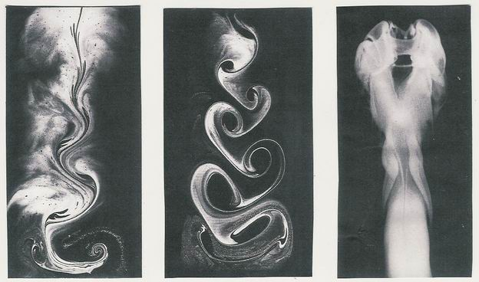

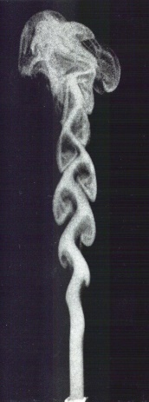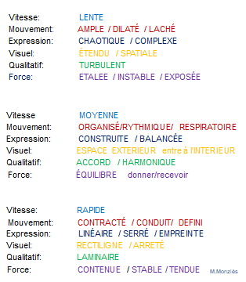
« Le Chaos Sensible » de Th. Schwenk Ed. Triades

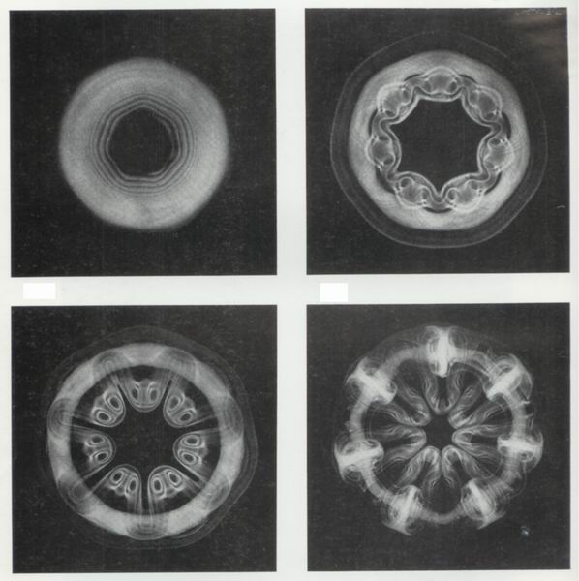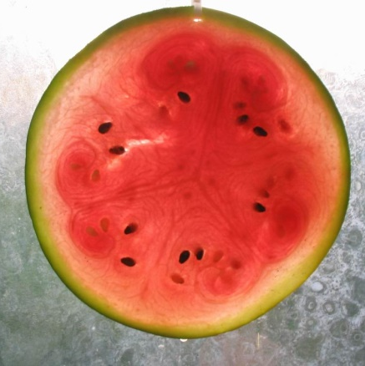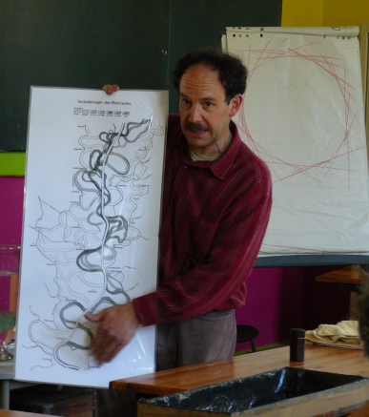
« Photos Th. Schwenk » «L’eau est la cause matérielle de toutes choses»
Thalès
Exposé diaporama: L’eau et les forces formatrices dans la nature
Mouvements, sons, régénération
Evolution des formes de l'eau, leurs échos dans les formations organiques et dans l'art
ancien et contemporain
Les mouvements de l’eau et leurs effets sur les interactions biologiques

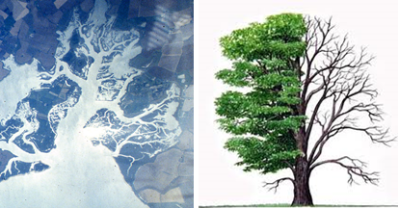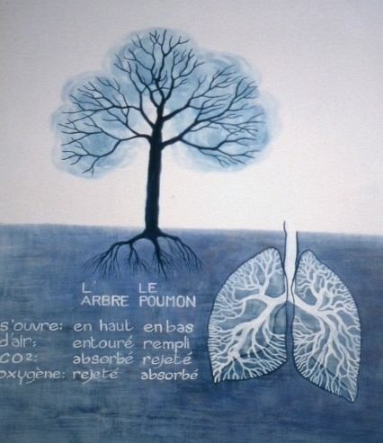

Mise en mouvement : Gymnastique (basés sur les mouvements de l’eau)
Exposé et diaporama: L’eau et les polarités de la vie
Nature et langage des formes dans les règnes de la nature
L'équilibre rythmique et lois organiques
Eau de consommation humaine
Bilan. Questions/échanges

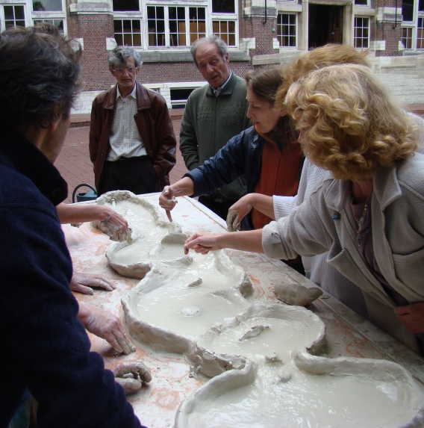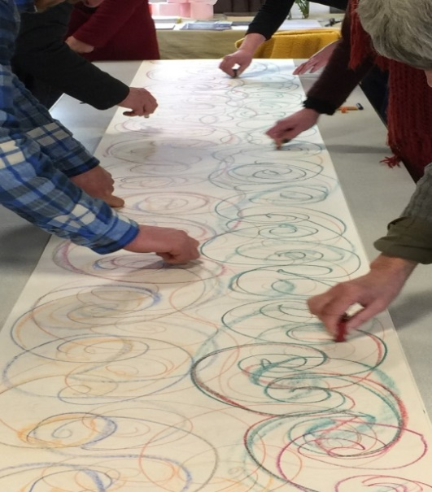

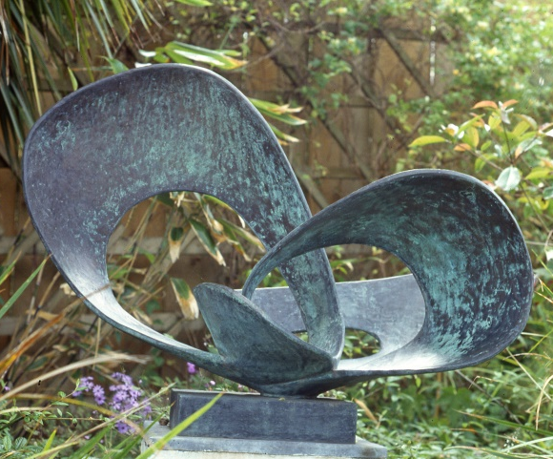

« L’art révèle ce qui sans lui resterait caché» Goethe

L’eau est l’élément universel de transfert d’énergie universelle au sein du monde terrestre.
La constitution de l’eau primordiale ainsi que les dernières recherches font clairement apparaître combien la qualité de l’eau joue un rôle important dans l’équilibre et la croissance du vivant.
Reconnaître les lois qui gouvernent la vie dans la matière, retrouver un lien avec le vivant nécessite un changement de paradigme dans notre culture moderne.
Nous abordons aussi ces questions à travers des exercices d’observation et par la créativité.

Références bibliographiques

« Le Chaos Sensible » Théodore Schwenk Ed. Triades
« Mieux comprendre » Wilkens, Jacobi, Schwenk Ed. Triades
« Eaux Vives » A propos de Victor Schauberger … Olof Alexanderson Ed. Ernssthaler Steyr
« Rencontre avec l’eau » Ed. Mouvement de Culture Biodynamique Colmar
« L’eau sensible : Dynamisation et information de l’eau » Milène Souvignet BoD
« Le langage secret de la pierre et de l’eau » Brigitte Corentin Ed. Dervy
« l’Eau et la Vie » Roger Durand Ed. Opéra
« Flowforms» The rythmic power of water John Wilkes Ed. Floris Books
« Le quatrième état de l’eau » Gérald Polack Préface de Marc Henry 10. 2019 Les Ed. Extraordinaires

Quelques témoignages de participants:

…dès lors, je considèrerai l’eau bien autrement
Etudiant universitaire
…un programme équilibré entre la réflexion, le cœur et la volonté appliquée.
Mère de famille
…à présent, je comprends mieux l’importance de l’eau dans la nature et dans la vie.
Etudiant agricole
…une bonne pédagogie en toute simplicité…cela m’a permis de retirer une grande progression professionnelle et personnelle
Paysagiste
…un regard aiguisé sur l’eau et la vie est une excellente source d’inspiration pour l’architecture.
Architecte
… voilà de nouvelles méthodes à dupliquer dans les structures scolaires
Enseignant
…j’ai senti que cette attention portée à l’eau et à ses mouvements durant ces deux jours m’a redonné de l’énergie et donc du calme intérieur. Ce fut vraiment régénérant pour moi et m’a fait vraiment du bien
Danseuse professionnelle
…L’observation de la dynamique de l’eau nous ramène à nos origines … au « connais-toi toi-même » Naturopathe
...J'ai beaucoup apprécié l'approche de l'eau par le ressenti et les observations vivantes des "expérimentations" et dans la nature. L'atelier de réflexion proposé, suite aux ressentis guidés par Michaël faisait un effet d'échange vivant dans notre groupe Agricultrice

